ЗМІСТ
Вступ……………………………………………………………………………. | 3
1. Харчова цінність і асортимент цукру………………………………………. | 5
2. Загальні вимоги нормативних документів до якості і безпечності цукру... | 8
3. Порядок відбору середніх проб цукру для органолептичних і фізико-хімічних досліджень…………………………………………………………… | 11
4. Визначення якості цукру органолептичними методами…………………... | 14
5. Визначення якості цукру лабораторними методами………………………. | 17
6. Характеристика і значення показників безпечності цукру………………... | 20
Висновки……………………………………………………………………….. | 23
Список використаної літератури……………………………………………… | 25
Додатки…………………………………………………………………………. | 30

ВСТУП

Цукор, як харчовий продукт, з’явився у раціоні людини дуже давно. Ще у 327 р. до н.е. Неарх, один з полководців Олександра Македонського, доповідав щодо цукрової тростини, яка зростає в Індії. Лікар Гален рекомендував «sakcharon» як засіб від багатьох хворіб внутрішніх органів. Перси, перейнявши у індусів звичку вживати цукор, вдосконалили способи його очищення. У VIII віці ченці-несторіанці у долині Євфрату почали виготовляти білий цукор за допомогою золи.
У Європу цукрова тростина потрапила завдяки арабам (VII-Х ст.), а потім і хрестоносцям, які повернулися зі Святої Землі. Венеція, яка була на перехресті торгових шляхів, на сотні років стала центром торгівлі цукром.
Йшов час, методи переробки та очищення цукрової тростини вдосконалювалися, наростали масштаби виробництва. До середини ХVII ст. центрами виробництва цукру були Бразилія і Санто-Домінго.
Хімік А.С. Маргграф (Німеччина, 1747 р.) зміг отримати з цукрового буряка сахарозу у вигляді кристалів. Досліди у лабораторії Ф.К. Ахарда (1799 р.) підтвердили, що виробництво цукру є дуже вигідним з точки зору економіки держави. Це сприяло появі цукровобурякових заводів у Сілезії (Німеччина).
Подальшому розвитку промисловому виробництву цукру сприяло припинення доставки цукру з Вест-Індії через блокування британським флотом Франції. Імператор Наполеон взяв приклад з німецьких підприємців та віддав наказ будувати цукрові заводи у Франції. На початок ХІХ ст. понад 32 тис. га посівних площ були зайняті цукровим буряком. У країні запрацювали рафінадні заводи.
Підприємець Е. Дайер застосував новаторські методи виробництва у Каліфорнії, тим самим започаткувавши цукробурякове виробництво у США [35].
У царській Росії Я.С. Єсипов був початківцем промислового виробництва цукру з буряка. На території України перший цукровий завод з’явився у 1824 р. (с. Макошино, Чернігівщина), потім – Трощинський завод цукроваріння (Канівський повіт, Київщина). Засновниками були поміщики-кріпосники, які шукали джерела збагачення [24].
Після Жовтневого перевороту та громадянської війни кількість цукрових заводів значно знизилося (90 в Україні на початку 1920-х рр.). Розвиток цієї галузі переживав злети і падіння, головним чином через Другу світову війну, розпад СРСР.
Цукор, як харчовий продукт, є важливим інгредієнтом напоїв, блюд, виробів з борошна, кондитерських виробів, його використовують у консервуванні м’яса, це консервант у желе, вареннях та інших виробів з плодів. Цукор використовують не тільки у харчовій промисловості, наприклад, у тютюновій, хімічній промисловості.
Є багато теорій щодо користі та шкідливості цукру. Однак до сьогодення достеменно невідомо, що саме цукор стає причиною діабету або серцево-судинних захворювань. І хоча в сучасних рекомендаціях лікарів стверджується, що доданий цукор не повинен становити більше 5% щоденного прийому калорій, деякі дієтологи стверджують: важливо розуміти, що здорова, збалансована дієта для кожного своя [26].
Окрім суперечок у сфері дієтології дуже важливим пунктом є експертиза якості цукру. Висновки експертизи повинні співпадати з показниками, які містяться у нормативній документації. Для цукру, як і для інших харчових продуктів, існують органолептичні, фізико-хімічні, мікробіологічні показники, а також вміст токсичних елементів та пестицидів.
Завдання даного дослідження:
1) визначення харчової цінності і асортименту цукру;
2) загальні вимоги нормативних документів до якості і безпечності цукру;
3) визначення якості цукру органолептичними і лабораторними методами;
4) характеристика і значення показників безпечності цукру.
У дослідженні використовувався теоретичний аналіз літературних джерел.

1. ХАРЧОВА ЦІННІСТЬ І АСОРТИМЕНТ ЦУКРУ

Харчова цінність (або поживна цінність) – це основні природні компоненти харчового продукту, включаючи вуглеводи, жири, білки, вітаміни, солі та мінерали.
Цукор – це загальна назва групи простих вуглеводів, яка складається з моно- (глюкоза, галактоза, фруктоза) та дисахаридів (сахароза, лактоза, мальтоза). Зазвичай слово «цукор» застосовують до сахарози, яку отримують з різних джерел (цукровий буряк, цукрова тростина, з сорго, з соку пальм та канадського клену). В Україні найпоширенішим є буряковий цукор. У складі цукру легкозасвоювані та швидкі вуглеводи, вода, деякі вітаміни групи В (табл. 1.1). Калорійність білого цукру висока: 374-398 ккал/100 г, у залежності від виробника та умов зберігання. На одну чайну ложку, тобто, 5 г білого цукру, припадає до 20 ккал [30; 37; 39].
Таблиця 1.1
Харчова цінність деяких видів цукру (на 100 г продукту)
Складові речовини | Білий цукор (з цукрового буряка) | Коричневий цукор | Цукор (сироп) кленовий
Вода | 0,02 г | 1,77 г | 8 г
Білки | 0 г | 0 г | 0,1 г
Жири | 0 г | 0 г | 0,2 г
Вуглеводи | 99,98 г | 97,33 г | 90,9 г
Вітаміни, група | В₂ | Група В | Група В

Цукровий буряк – це природна рослинна сировина для цукру, містить сахарозу та багато цінних нутрієнтів: мікро-, макроелементи, пектинові речовини, амінокислоти та ін. Ці нутрієнти є дуже важливими для раціону харчування, але у процесі виробництва зникають [23].
Процес виготовлення цукру-піску стисло представлений на рис. 1.1 [17].
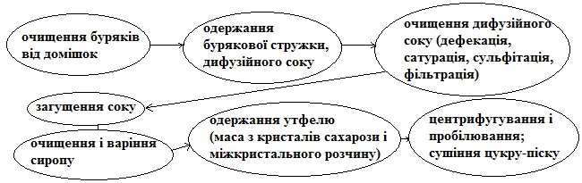
Рис. 1.1 Етапи процесу виготовлення цукру-піску

Згідно ДСТУ 4623-2006 «цукор білий» – це харчовий продукт, який представляє собою сахарозу (очищену та кристалізовану) у вигляді кристалів (кристалічний цукор) або кусків (пресований цукор). У харчовій галузі сахароза реалізується у декількох видах (табл. 1.2) [4; 18].
Таблиця 1.2
Види сахарози для реалізації у харчовій галузі
Вид сахарози | Коротка характеристика виду
Цукор-пісок | Зернисті кристали білого кольору, 0,2-2,5 мм
Сахароза для шампанського | Кристали, 1,0-2,5 мм
Цукор пресований (кусковий) | Окремі шматочки різної форми, розміру.  Колотий; дорожній; швидкорозчинний
Пудра цукрова | Порошок, гранули не більше 0,2 мм

Згідно ДСТУ 2213-93 цукор-рафінад – це рафінований, тобто додатково очищений цукор у формі шматочків (кусковий), кристалів (рафінований; сахароза для шампанського) та подрібнених кристалів (пудра рафінадна). Цукор-рафінад призначений для реалізації у промисловому переробленні, торгівлі та ін. [17].
Асортимент цукру-рафінаду різних категорій (табл. 1.3): пресований колотий насипний: коробки, пачки, мішки; рафінований цукор-пісок насипний: дрібне фасування, пакети, мішки; пресований швидкорозчинний: дрібне фасування, пакети, мішки; пудра рафінадна насипна: пакети, мішки; сахароза для шампанського [2; 17; 22; 23].
Таблиця 1.3
Категорії цукру
Категорії | Характеристика
І | Рафінований цукор; для отримання пресованого цукру; сахароза для шампанського; для цукрової пудри І категорії. Величина поляризації не <99,7%, кольоровість 45 одиниць ICUMSA, вміст редукуючих речовин (РР), не >0,04%, вологість не >0,1%.
ІІ | Білий цукор; для отримання пресованого цукру; сахароза для шампанського; для цукрової пудри ІІ категорії. Величина поляризації не <99,7%, кольоровість 60 одиниць ICUMSA, вміст РР не >0,04%, вологість не >0,1%.
ІІІ | Для цукрової пудри ІІІ категорії. Величина поляризації не <99,61%, кольоровість не >104 одиниць ICUMSA, вміст РР не >0,05%, вологість не >0,14%.
IV | Кристалічний цукор; для промислової переробки, не поставляється на ринок. Величина поляризації не <99,5%, кольоровість 195 одиниць ICUMSA, вміст РР не >0,065%, вологість не >0,15%.

Також українські заводи виготовляють наступні види цукру:
а) желюючий (з додаванням пектину 0,8% та лимонної кислоти 0,6%);
б) дрібнокристалічний (ІІ категорія цукру);
в) крупнокристалічний (з тростинного цукру-сирцю з додаванням сиропу з цукрових буряків; для виготовлення коктейлів, лікерів, шампанського)
г) природний (жовто-коричневий колір, легкий аромат; містить макро- і мікроелементи, амінокислоти) (рис. 1.2) [22; 23].
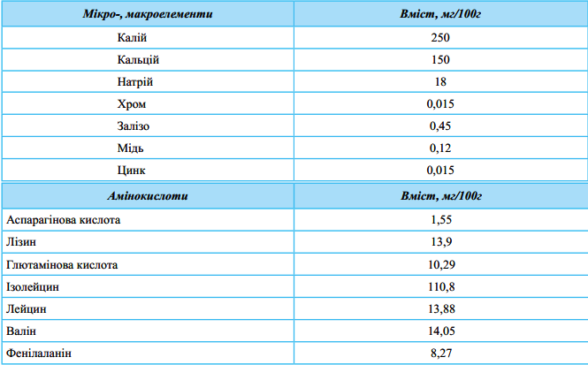
Рис. 1.2 Вміст мікро- і макроелементів та амінокислот в натуральному цукрі

2. ЗАГАЛЬНІ ВИМОГИ НОРМАТИВНИХ ДОКУМЕНТІВ ДО ЯКОСТІ І БЕЗПЕЧНОСТІ ЦУКРУ

Вимоги до якості і безпечності цукру приведені у ДСТУ 4623-2006.
ДСТУ 4623-2006 (табл. 2.1) – стандарт, який поширено на цукор білий. Згідно опису, це харчовий продукт, який представляє собою сахарозу (очищену та кристалізовану) у вигляді кристалів (кристалічний цукор) або кусків (пресований цукор) [4].
Таблиця 2.1
Зміст ДСТУ 4623-2006
Пункт змісту | Розкриття пункту (стисло)
Сфера застосування | Цукор призначено для реалізації (у торгових мережах) та використання (промислове перероблення у галузях харчової промисловості; ресторанне господарство).
Нормативні посилання | Див. додаток А
Технічні вимоги | Цукор повинен відповідати стандарту; вироблення згідно з технологічною інструкцією (з дотриманням санітарних норм і правил). Також у цьому пункті приводяться характеристики цукру, органолептичні, фізико-хімічні показники кристалічного та пресованого цукру, мікробіологічні показники; вимоги до сировини (виробляють з цукрових буряків, рідкого цукру та тростинного цукру-сирця).
Вимоги безпеки | Вимоги до освітлення, опалення, кондиціювання, вентилювання, повітря під час виробляння цукру; санітарного обробляння устаткування; процесу виробляння; пожежної безпеки.
Вимоги щодо охорони довкілля | Контроль викидів шкідливих речовин в атмосферу, очистка стічних вод, охорона ґрунту.
Маркування | Вимоги щодо маркування тари (спожиткової та транспортної), маркування пакетиків з цукром.
Пакування | Вимоги щодо пакування кристалічного та пресованого цукру: тара, вага, етикетка.
Правила транспортування та зберігання | Вимоги до транспортування тари з цукром, до санітарних норм щодо обробки транспорту.
Методи контролювання | Визначення органолептичних, мікробіологічних, фізико-хімічних показників.
Правила приймання | Вимоги до приймання цукру.
Гарантії виробника | Гарантії виробника та термін придатності (кристалічний цукор 4 роки, пресований – 2 роки від дати виготовлення).

Відповідно до стандарту кристалічний цукор (І, ІІ, ІІІ категорія) і цукрова пудра фасується у пакети або мішки з паперу, поліетилену, поліпропілену, комбінованого матеріалу. Також кристалічний цукор пакують у спеціалізовані контейнери (м’які). Пресований цукор – в коробки. Фарба, яку використовують для маркування, не повинна надавати продукту сторонніх присмаку або запаху, не повинна просочуватися крізь упаковку, не стиратися або не змиватися; це фарба, яка швидко висихає.
Інформація, яку розміщують на спожитковій тарі, повинна бути чіткою, зрозумілою, легкою для читання та сприйняття. До транспортної тари застосовують ярлики, які прошивають разом з зашивкою мішка. Знак «Оберігати від вологи» необхідно наносити на маркування для транспорту.
Як на спожитковій, так і на транспортній тарі, інформація сповіщає про наступне: назву продукту та категорію; назву, адресу, товарний знак виробника і пакувальника; масу нетто, кг; кількість одиниць фасування та масу нетто одиниці фасування – якщо мова йде щодо продукції, фасованої в ящики чи групове пакування; вказується склад продукту; вказується умови зберігання – відносна вологість; кілокалорії, тобто енергетична цінність, і вуглеводи, г/100 г продукту – харчова цінність; дату виготовлення і пакування; термін придатності; познаку нормативного документу; штрих-код згідно ДСТУ 3145, як для спожиткової тари.
На пакетиках з цукром (порційне фасування) вказують: назву, товарний знак виробника та пакувальника; масу нетто, г; назву продукту та познаку нормативного документу.
При транспортуванні та зберіганні тари з цукром необхідно мати на увазі, що цей продукт дуже швидко вбирає вологу та сторонні запахи. Тому треба ретельно підготувати приміщення та транспорт.
Приміщення очищують, ретельно просушують та провітрюють. У приміщеннях з асфальтованою або цементною підлогою застосовують піддони з покриттям чистою рогожею, брезентом, папером, мішковиною, якщо піддони відсутні, то тару встановлюють на плівку з поліетилену. У складах з декількома поверхами (починаючи з другого) тару з цукром можна класти на підлогу, але з обов’язковим застиланням плівкою з поліетилену, брезентом або папером (1 шар). У приміщеннях з дерев’яною підлогою матеріал для застилання кладуть безпосередньо на підлогу. Температурний режим від – 15⁰С до + 40⁰С. Відносна вологість не вище 60-70%. Контроль за температурним режимом – термографи або термометри; за відносною вологістю повітря – психрометри або гігрографи.
Необхідно обробляти транспорт (контейнери, вагони, трюми) за допомогою миття та дезінфекції. Підлогу, як і у приміщеннях, треба застилати (папір, брезент тощо) [4; 20].
Методи контролювання: згідно з ДСТУ 3824 відбирають проби для визначання показників, токсичних елементів, маси нетто; згідно з ГОСТ 26929 готують проби для визначання токсичних елементів, згідно з ДСТУ 4323 – мікро-біологічних показників. Визначення показників робиться згідно нормативним документами (рис. 2.1) [4].
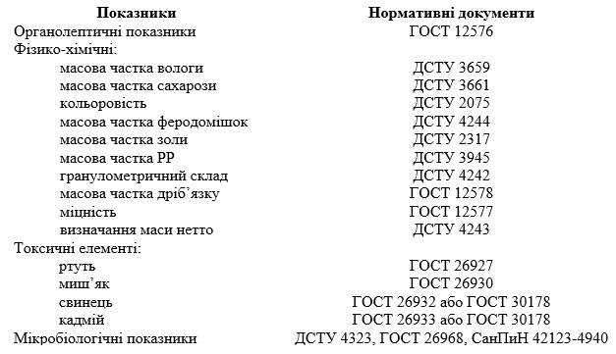
Рис. 2.1 Показники та нормативні документи

3. ПОРЯДОК ВІДБОРУ СЕРЕДНІХ ПРОБ ЦУКРУ ДЛЯ ОРГАНОЛЕПТИЧНИХ І ФІЗИКО-ХІМІЧНИХ ДОСЛІДЖЕНЬ

Порядок відбору середніх проб цукру здійснюється згідно Національному стандарту України: «Цукор. Правила приймання та методи відбирання проб» (перелік нормативних документів у додатку Б), зокрема відповідно до пунктів 3.7 та 3.8. Визначають обсяг вибірки (для цукру, упакованого в мішки) (рис. 3.1). Для контролю показників цукру (пакування в ящики, групове пакування, тара-обладнання) визначають обсяг вибірки (рис. 3.2) [9].
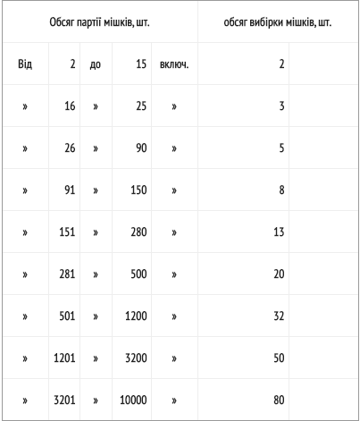
Рис. 3.1 Обсяг вибірки цукру, упакованого в мішки
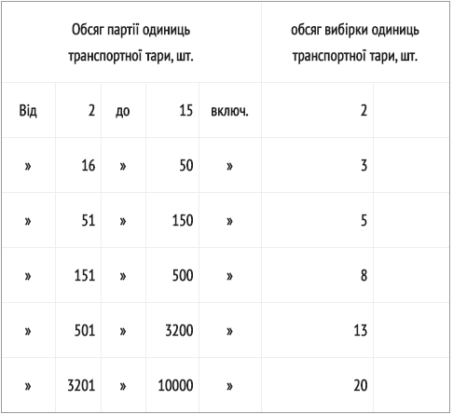
Рис. 3.2 Обсяг вибірки цукру: пакування в ящики, групове пакування, тара-обладнання
Для контролю показників цукру (пакування в транспортні пакети), вибірку проводять від 1 пакету (рис. 3.1, 3.3) [9].
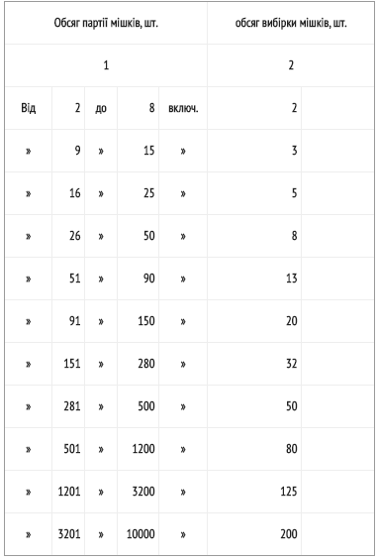
Рис. 3.2 Обсяг вибірки цукру (пакування в транспортні пакети)

Крім перерахованих засобів, матеріалів та пристроїв допускається використання інших засобів.
Відбір проб кристалічного цукру: від кожного звареного апарату масою не менше ніж 1,0 кг у банку з кришкою з конвеєра у сушильному відділенні, який подає цукор у бункер. Після ретельного перемішування з відібраних проб складають середні проби за зміну та за декаду. Проби зберігають у банках з кришкою/поліетиленових пакетах.
Відбір проб пресованого цукру: кожні 2 год. з конвеєра не менше ніж 100 г у банку з кришкою. Після перемішування проб отримують середні пробі за зміну і декаду. Проби зберігають у банках з кришкою/поліетиленових пакетах.
Відбір проб кристалічного цукру в мішках: із 2 різних місць мішка, який було взято для контролю, беруть точкові проби (не менше ніж 25 г). Застосовують для відбору проб пробовідбірник або щуп, через тканину мішка або після розшивання мішка.
Відбір проб пресованого цукру у мішках: за допомогою ложки відбираються точкові проби (не менше 200 г) після розшивання мішка.
Відбір проб цукру у спеціалізованих контейнерах («хопера», м’які контейнери, трюми суден): проводять під час вивантаження/завантаження квартами (не менше 100 г), рівними кількостями через однакові відрізки часу (не менше 10 точкових проб).
Відбір проб цукру в пакетах, пачках, пакетиках, що знаходиться в груповому пакуванні, ящиках, тарі-обладнанні: після розпаковування відбирають 2 пачки/пакети 0,25 кг та 0,50 кг, 1 пачку/пакет 1,0 кг, 1,5 кг, 10 пакетиків 0,005-0,020 кг. Точкові проби відбираються ложкою, загальна маса не менше ніж 100 г, при цьому пакетики розривають.
Відбір проб під час фасування: точкові проби із струменя цукру, інтервали часу рівні, не рідше ніж 1-2 години.
Відбір проб від одиниці тари-обладнання (вибірка згідно рис. 3.2): 8 пакетів/пачок (маса нетто 0,5 кг), 4 пакетів/пачок (маса нетто 1,0).
Проби необхідно помістити у суху чисту тару (скло, поліетилен), пакети (поліетилен). Проби для повторних випробувань: тара запечатується, пломбується, заливається парафіном, стеарином або сургучом. Застосовують маркування етикетками, на яких зазначають: назву продукції; адреса, телефон, назва виробника; рік виготовлення; дату і місце відбирання проб; масу брутто, нетто транспортного засобу, кг; прізвищ осіб, які здійснили відбір, підписи; познаки стандарту на продукцію.
Існують правила відбору середньої проби: І етап – отримання великої кількості проб, ІІ етап – отримання основної проби (для цього отримані проби зсипаються разом та перемішуються) [9; 13; 27].

4. ВИЗНАЧЕННЯ ЯКОСТІ ЦУКРУ ОРГАНОЛЕПТИЧНИМИ МЕТОДАМИ

Методи визначення показників якості харчових продуктів:
І. За засобами отримання інформації – органолептичний, вимірювальний, розрахунковий, реєстраційний.
ІІ. За джерелами отримання інформації – експертний, лабораторний, соціологічний.
Органолептичний метод – це метод, заснований на аналізі сприйняття органів чуттів (смак, нюх, слух, зір, дотик). Також за допомогою цього методу визначаються естетичні показники продукту або товару. Він показує досконалість товарного вигляду та виробничого виконання. Органолептичний метод вважається найбільш древнім. У практичній діяльності підприємств він займає провідне місце. Інша назва методу – сенсорний аналіз. Особи, які проводять цей аналіз, повинні бути перевіреними та мати високу сенсорну здібність [14].
Органолептика – це область науки, яка вивчає властивості продуктів (харчових), проміжних форм цих продуктів та інгредієнтів, що викликають реакцію сенсорних систем людини. Помилки, які трапляються при цьому аналізі, пояснюються зниженою сенсорністю та відсутністю навичок.
Тестування смакової чутливості дегустаторів відбувається відповідно до ДСТУ ISO 3972:2004 (Національний стандарт України). Перший етап: здатність розпізнавати основні види смаку. Для солодкого смаку рекомендованою речовиною вважається сахароза M_{r} = 342,3, концентрація 24,00. Розчин сахарози через його нестабільність готують і використовують в один і той же день. На другому етапі визначається поріг розпізнавання смакових речовин, тобто мінімальна концентрація речовин, коли можна правильно розпізнати основний смак. Для солодкого смаку концентрація досліджувального розчину: сахароза 5,76 г/дм³ [15].
За допомогою даного методу визначаються наступні характеристики харчових продуктів: температура, смак, забарвлення, звучання, консистенція, фальсифікація продукту. Номенклатура сенсорних показників приведена на рис. 4.1 [12; 16; 19].
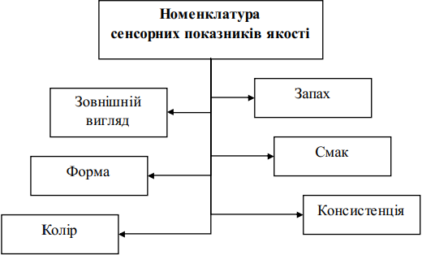
Рис. 4.1 Номенклатура сенсорних показників

Після відбору середніх проб проводять визначення органолептичних показників цукру:
1. Для визначення смаку і запаху зразки насипаються в чашу. Спочатку визначають запах. На смак пробують мірною ложечкою.
2. Для визначення сипучості точну наважку насипають у сито, просіюють – якщо грудки відсутні, то це свідчить про хорошу якість сипучості.
3. Для визначення кольору точну наважку розміщують у циліндр (колбу) з прозорого скла. Оцінювання проводиться візуально при денному світлі.
4. Для визначення чистоти цукрового розчину точну наважку насипають в пробірку, потім додають воду (дистильована, температура 50⁰С). Після чого пробірку щільно закривають та струшують до повного розчинення цукру [10; 15; 36; 38].
Отримані дані треба порівняти з органолептичними показниками для цукру (рис. 4.2) [1].
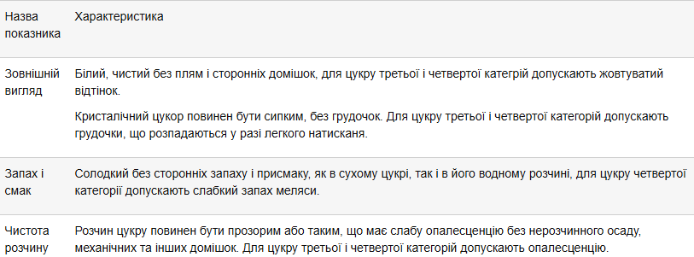
Рис. 4.2 Органолептичні показники для цукру

При порівнянні цукру і цукрової продукції від декількох виробників використовують аналітичні методи органолептичного аналізу: описові, розпізнавальні, методи шкал і категорій (балові методи, метод ранжування).
Описові методи: підсумовуються параметри, що визначають властивості цукру і цукрової продукції від різних виробників; розглядаються інтенсивність властивостей, будуються їх профілі (звичайний описовий метод, методи сенсорного профілю, кількісні описові методи).
Розпізнавальні методи використовують при необхідності з’ясування наявності відмінності між продуктами (наприклад, метод парного порівняння, метод одиничних стимулів або «А – не А», триангулярний метод) [15].
Рекомендується проводити органолептичний аналіз без відриву від лабораторних.

5. ВИЗНАЧЕННЯ ЯКОСТІ ЦУКРУ ЛАБОРАТОРНИМИ МЕТОДАМИ

Лабораторний або вимірювальний метод – це найбільш об’єктивний і точний метод. При визначенні показників якості досліджують хімічні, фізичні, технологічні і механічні властивості харчового продукту. Для більш точної оцінки якості необхідно використовувати й органолептичний метод [10].
Фізико-хімічні показники приведені на рис. 5.1 [25; 32; 33].
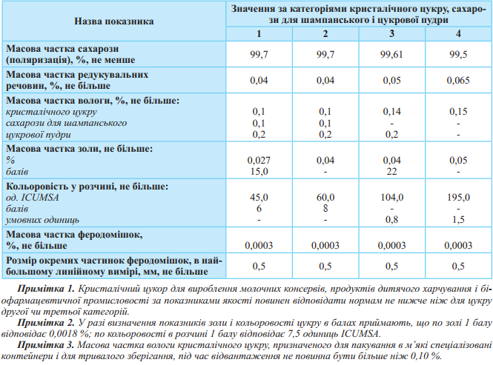
Рис. 5.1 Фізико-хімічні показники цукру

У країнах ЄС застосовується комплексна узагальнена оцінка якості цукру (у балах). Сума балів визначається за наступними показниками:
– кольоровість цукру, визначена у розчині (офіційний метод ICUMSA GS 2/3-9, з доповненнями);
– кольоровість цукру, кристалічний вигляд (офіційний метод ICUMSA CS – 2-11), по відношенню до стандартів Брауншвейгських зразків цукру;
– вміст кондуктометричної золи (офіційний метод ICUMSA CS, – 2/3-17).
1 бал – це а) 7,5 одиниць оптичної густини або одиниць ICUMSA при визначення кольоровості у розчині; б) 0,5 еталону при визначенні кольоровості у кристалічному виді; в) 0,0018% при визначенні кондуктометричної золи.
Критерії цукру І-ІІІ категорій (згідно режиму цукрового ринку країн ЄС) вказані на рис. 5.2. Відповідно до цих показників визначається стандартна якість цукру – за умовами ІІ категорії.
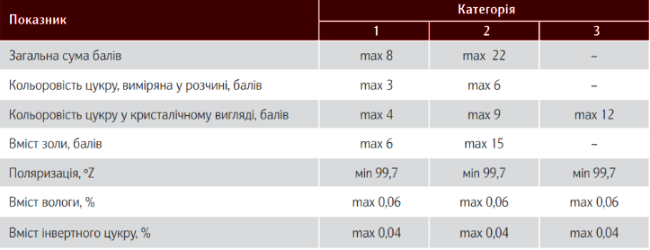
Рис. 5.2 Критерії цукру І-ІІІ категорій
На рис. 5.3 – показники якості цукру (ЄС, СНД) [28; 29].
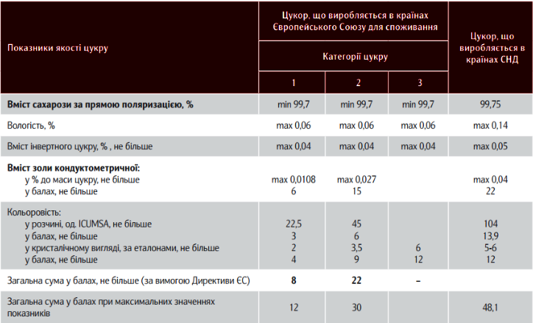
Рис. 5.3 Показники якості цукру (ЄС, СНД)
Методи, якими визначають якість цукру:
а) метод ICUMSA GS 2/3-1, 1994 р.: поляризація;
б) метод ICUMSA GS 2/3-9, GS 2/3-10, 2005 р.: кольоровість цукру у розчині;
в) метод Найта й Аллена (метод ICUMSA GS 2/3-5, 2001 р.): вміст редукувальних речовин;
г) метод ICUMSA GS 2/1/3-15, 2005 р. (метод висушування): вологість цукру
д) метод ICUMSA GS 2/3-11, 1994 р. або методом ICUMSA GS 2/3-13, 1998 р.: кольоровість цукру у кристалічному вигляді;
е) метод ICUMSA GS 2/3-17, 2002 р.: вміст золи [11; 17; 29].
Методи визначення кольоровості і каламутності розчину стисло приведені у Національному стандарті України (ДСТУ 4866-2007) (табл. 5.1) [5].
Таблиця 5.1
Методи визначення кольоровості і каламутності розчину
Метод | Опис методу (стисло)
Спектрофотометричний метод | Ґрунтується на вимірюванні спектрофотометром оптичної густини цукрових розчинів відносно еталонного розчину, оптична густина якого дорівнює нулю.  Не використовується для цукрів з кольоровими домішками, зависами, добавками
Колориметричний метод | Ґрунтується на встановлюванні висоти стовпа випробовуваного цукрового розчину: світлопоглинання розчину співпадає зі світлопоглинанням кольорового скла порівнювання

Як приклад, визначення масової частки сахарози приведений у додатку В.

6. ХАРАКТЕРИСТИКА І ЗНАЧЕННЯ ПОКАЗНИКІВ БЕЗПЕЧНОСТІ ЦУКРУ

Безпечність харчових продуктів – це відсутність або безпечні, прийнятні рівні ризику харчових продуктів, які можуть завдати шкоди здоров’ю споживачів. Харчові небезпеки можуть бути мікробіологічними, хімічними або фізичними (наприклад, віруси, бактерії або залишки пестицидів) [25; 34].
Безпечність продуктів харчування стосується виробників і споживачів. Загальні теоретичні положення і досягнення науки – це ґрунт для основ мікробіології та мікробіологічного контролю при виробництві цукристих речовин. Актуальність мікробіологічного контролю зумовлена необхідністю зменшення втрат сахарози під час зберігання та переробки буряків або тростинного цукру-сирцю та пріоритетністю дотримання нормативів щодо біологічної чистоти цукру [21; 22].
Мікробіологічні показники одинакові для цукру-піску і цукру-рафінаду (рис. 6.1).
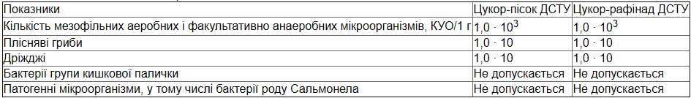
Рис. 6.1 Мікробіологічна чистота цукру

Вважається, що у цукрі-піску число мікроорганізмів порівняно невелике: за вологості (стандарт 0,14%) – від 50-200 КУО/1 г до 600-1000 КУО/1 г. Це стійкі форми, які потрапили у цукор при фасуванні або якщо під час зберігання не було дотримання санітарних правил. До цукру можуть потрапити молочнокислі бактерії родів Lactobacillus Leuconostoc, дріжджі, спори бактерій, конідії і спори грибів, паличкоподібні бактерії роду Proteus.
Методи визначання мікробіологічних показників приведені у ДСТУ 4323-2004 (Національний стандарт України) (табл. 6.1). Під час визначання значної кількості плісені і дріжджів, колоній мезофільних бактерій використовується метод заливання живильного середовища на чашки Петрі. Якщо кількість мікроорганізмів незначна – метод мембранного фільтрування [6; 8].
Таблиця 6.1
Методи визначання мікробіологічних показників
Метод | Опис методу (стисло)
Метод заливання пластин живильним середовищем | Залиті пластини готують, застосовуючи певне вибране живильне середовище. Розведені наважки проби цукру перемішують із вибраним рідким середовищем у чашках Петрі і термостатують після затвердіння агарового середовища
Метод заливання чашок Петрі живильним середовищем | Розведені наважки проби цукру перемішують із невеликою кількістю розплавленого охолодженого агару в чашках Петрі.  Чашки поміщають у термостат, після підраховують кількість вирощених колоній
Метод мембранного фільтрування (для визначання колоній плісені і дріжджів) | Через мембранний фільтр фільтрують мікроорганізми, після перенесення мембрани на підготоване живильне середовище термостатують.

Токсичні елементи (зокрема, деякі важкі метали) складають чималу і дуже небезпечну в токсикологічному відношенні групу речовин. До найпоширеніших токсичних елементів, які можуть бути присутніми у харчових продуктах та продовольчій сировині, відносяться: ртуть, свинець, кадмій, миш’як, залізо, мідь, хром, олово. Деякі з даних токсичних елементів необхідні для нормальної життєдіяльності людини і тварин [38].
У цукрі, як і у інших харчових продуктах, нормується вміст пестицидів та токсичних елементів (рис. 6.2) [7].
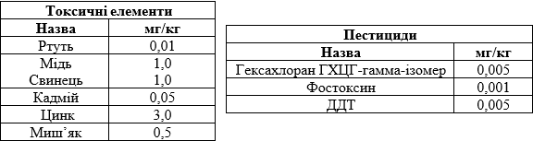
Рис. 6.2 Вміст пестицидів та токсичних елементів у цукрі

У стандартах ЄС та у міжнародних стандартах регламентується вміст сульфітів. Сульфіти використовуються як харчові добавки, при цьому залишки містяться у продукті. Це речовини середньої токсичності, через що негативно впливають на організм людини.
Вимоги щодо максимального вмісту рівня сульфітів у перерахунку на діоксид сірки, аналогічні вимогам Codex Alimentarius Commission (Кодекс Алімантаріус) [31].
Визначання діоксиду сірки розаніліновим колориметричним методом приведений у Національному стандарті України. Для обчислення використовують стандартну криву і формулу [3]:
$$\frac{мкг {SO}_{2}•10}{m}$$
Де m – маса проби цукру за 5,1 г.

Найбільшу небезпеку з нормованих токсичних елементів представляють ртуть, свинець, кадмій, миш’як. Вживаючи в їжу продукти, що містять підвищені кількості важких металів, люди наражають на небезпеку своє здоров’я. Можуть бути гострі і хронічні інтоксикації організму тим чи іншим токсичним елементом, а також можуть виникати канцерогенні і ембріотоксичні ефекти. Тому вкрай необхідним є суворе дотримання нормативів.

ВИСНОВКИ

Згідно поставленим завданням, після теоретичного аналізу літературних джерел, зроблені наступні висновки:
1) Харчова цінність (або поживна цінність) цукру – у його складі легкозасвоювані та швидкі вуглеводи, вода, деякі вітаміни групи В. Калорійність білого цукру складає 374-398 ккал/100 г.
Асортимент цукру-рафінаду різних категорій: пресований колотий насипний; рафінований цукор-пісок насипний; пресований швидкорозчинний; пудра рафінадна насипна; сахароза для шампанського. Також українські заводи виготовляють наступні види цукру: желюючий; дрібнокристалічний; крупнокристалічний; природний.
2) Вимоги до якості і безпечності цукру приведені у ДСТУ 4623-2006. Це стандарт, який поширено на білий цукор. Пункти стандарту: сфера застосування, нормативні посилання (додаток А), технічні вимоги, вимоги безпеки, вимоги щодо охорони довкілля, маркування, пакування, правила транспортування та зберігання, методи контролювання, правила приймання, гарантії виробника.
3) Порядок відбору середніх проб цукру здійснюється згідно Національному стандарту України: «Цукор. Правила приймання та методи відбирання проб» (перелік нормативних документів у додатку В), зокрема відповідно до пунктів 3.7 та 3.8.
Органолептичний метод – це метод, заснований на аналізі сприйняття органів чуттів (смак, нюх, слух, зір, дотик). Метод застосовується до цукру для визначення смаку і запаху, сипучості, кольору, чистоти цукрового розчину. При порівнянні цукру і цукрової продукції від декількох виробників використовують аналітичні методи органолептичного аналізу: описові, розпізнавальні, методи шкал і категорій (балові методи, метод ранжування).
Лабораторний або вимірювальний метод – це найбільш об’єктивний і точний метод. При визначенні показників якості досліджують хімічні, фізичні, технологічні і механічні властивості харчового продукту.
У країнах ЄС застосовується комплексна узагальнена оцінка якості цукру (у балах). Методи, якими визначають якість цукру: а) метод ICUMSA GS 2/3-1, 1994 р.: поляризація; б) метод ICUMSA GS 2/3-9, GS 2/3-10, 2005 р.: кольоровість цукру у розчині; в) метод Найта й Аллена (метод ICUMSA GS 2/3-5, 2001 р.): вміст редукувальних речовин; г) метод ICUMSA GS 2/1/3-15, 2005 р. (метод висушування): вологість цукру; д) метод ICUMSA GS 2/3-11, 1994 р. або методом ICUMSA GS 2/3-13, 1998 р.: кольоровість цукру у кристалічному вигляді; е) метод ICUMSA GS 2/3-17, 2002 р.: вміст золи.
4) Безпечність харчових продуктів – це відсутність або безпечні, прийнятні рівні ризику харчових продуктів, які можуть завдати шкоди здоров’ю споживачів. Харчові небезпеки можуть бути мікробіологічними, хімічними або фізичними (наприклад, віруси, бактерії або залишки пестицидів). Безпечність продуктів харчування стосується виробників і споживачів.
Методи визначання мікробіологічних показників приведені у ДСТУ 4323-2004 (Національний стандарт України). Під час визначання значної кількості плісені і дріжджів, колоній мезофільних бактерій використовується метод заливання живильного середовища на чашки Петрі. Якщо кількість мікроорганізмів незначна – метод мембранного фільтрування.
Токсичні елементи (зокрема, деякі важкі метали) складають чималу і дуже небезпечну в токсикологічному відношенні групу речовин. До найпоширеніших токсичних елементів, які можуть бути присутніми у харчових продуктах та продовольчій сировині, відносяться: ртуть, свинець, кадмій, миш’як, залізо, мідь, хром, олово. У цукрі, як і у інших харчових продуктах, нормується вміст пестицидів та токсичних елементів. У стандартах ЄС та у міжнародних стандартах регламентується вміст сульфітів.
Визначання діоксиду сірки розаніліновим колориметричним методом приведений у Національному стандарті України (ДСТУ 4322-2004).

СПИСОК ВИКОРИСТАНОЇ ЛІТЕРАТУРИ

1. ГОСТ 21-94 Цукор-пісок [Електронний ресурс] : Режим доступу : https://uk.tehnologam.com/gost-21-94-tsukor-pisok/
2. ДСТУ 2213-93 (ГОСТ 22-94) Цукор-рафінад. Технічні умови [Електронний ресурс] : Режим доступу : https://kolosok.info/Госты/ДСТУ-2213-93-(ГОСТ-22-94).-ЦУКОР-РАФІНАД.-Технічні-умови-ГОСТ-Украины-САХАР-РАФИНАД-Технические-условия_g9
3. ДСТУ 4322:2004. Цукор визначання діоксиду сірки розаніліновим колориметричним методом [Електронний ресурс] : Режим доступу : https://dnaop.com/html/33949/doc-ДСТУ_4322_2004
4. ДСТУ 4623-2006. Національний стандарт України. Цукор білий. Технічні умови. Сахар белый. Технические условия. White sugar. The technical specification [Електронний ресурс] : Режим доступу : http://www.gerelo.dp.ua/index/info_dstu_4623-2006.html
5. ДСТУ 4866:2007. Цукор методи визначення кольоровості і каламутності розчину [Електронний ресурс] : Режим доступу : https://dnaop.com/html/33853/doc-ДСТУ_4866_2007
6. Про затвердження Мікробіологічних критеріїв для встановлення показників безпечності харчових продуктів [Електронний ресурс] : Режим доступу : https://zakon.rada.gov.ua/laws/show/z1321-12
7. Про основні принципи та вимоги до безпечності та якості харчових продуктів. Документ 771/97-ВР, попередня редакція – Редакція від 04.11.2012, підстава – 5316-VI [Електронний ресурс] : Режим доступу : https://zakon.rada.gov.ua/laws/show/771/97-вр/ed20130801
8. Цукор. Методи визначення мікробіологічних показників : ДСТУ 4323-2004 – [Чинний від 5 липня 2004]. – К. : Держспоживстандарт України, 2004. – 10 с. – (Національні стандарти України)
9. Цукор. Правила приймання та методи відбирання проб. ДСТУ. Видання офіційне. Київ: Держспоживстандарт України, 2007 [Електронний ресурс] : Режим доступу : http://www.proagro.com.ua/reference/standard/sugar/6227.html
10. Андрійчук В.Г. Економіка аграрних підприємств. Підручник / В.Г. Андрійчук. – К.: КНЕУ, 2002. – 624 с.
11. Контроль якості та безпеки продукції галузі: Метод. рекомендації до виконан. лаборат. робіт для студ. напряму 6.051701 «Харчові технології та інженерія» ден. та заоч. форм навч. / уклад.: Попова Н.В. та ін. – К.: НУХТ, 2012. – 129 с.
12. Малютенкова, С.М. Товароведение и экспертиза кондитерских товаров : Учеб. пособие для студентов вузов, обучающихся по специальности 351100 «Товароведение и экспертиза товаров» / С.М. Малютенкова. – СПб.: Питер, 2004 (ГП Техн. кн.). – 479 с.
13. Назаренко Л.О. Експертиза товарів (Експертиза продовольчих товарів): навч. посіб. / Л.О. Назаренко. – К. : «Центр учбової літератури», 2014. – 312 с.
14. Родина Т.Г. Сенсорный анализ продовольственных товаров. Учебник / Т.Г. Родина. – М.: Издательский центр «Академия», 2004. – 208 с.
15. Сенсорний аналіз харчових продуктів: навч. посіб. / Ф.Ф. Гладкий, В.К. Тимченко, П.О. Некрасов, З.П. Федякіна, К.В. Куниця, С.М. Мольченко. – Харків: Видавництво та друкарня «Технологічний Центр», 2018. – 132 с.
16. Сенсорний аналіз: навч. посібник у структурнологічних схемах / А.А. Дубініна, Т.В. Щербакова, Н.І. Черевична, О.В. Шмиголь. – Харків: ХДУХТ, 2017. – 110 с.
17. Сирохман І.В., Лозова Т.М. Товарознавство цукру, меду, кондитерських виробів. Підручник / І.В. Сирохман, Т.М. Лозова. – К.: Центр учбової літератури, 2008. – 616 с.
18. Товарознавство. Продовольчі товари: Навч. посіб. для студ. вищ. навч. закладів освіти 1 та 2 рівнів акредитації / О.Г. Бровко та ін. – Донецьк: ДонНУЕТ, 2008. – 619 с.
19. Трач Л.О. Методичні вказівки до самостійного вивчення окремих тем по предмету «Технологія галузі» («Технохімічний контроль виробництва») для студентів спеціальності 181 «Харчові технології» / Л.О. Трач. – Гусятин, 2017. – 60 с.
20. Усіна А.І. Конспект лекцій з дисципліни «Товарознавство» (для студентів 2-4 курсів усіх форм навчання напряму підготовки 6.140101 «Готельно-ресторанна справа») / А.І. Усіна, І.С. Баландіна, І.В. Сегеда; Харк. нац. акад. міськ. госп-ва. – Х.: ХНАМГ, 2012. – 196 с.
21. Гавриляк М.Я., Годзюр Т. Проблеми безпечності цукру білого за мікробіологічними показниками / М.Я. Гавриляк, Т. Годзюр // Товарознавчий вісник. – 2014. – №7. – С. 111-115.
22. Гусятинська Н.А. Актуальні питання мікробіологічного контролю у виробництві цукру / Н.А. Гусятинська // Цукор України. – 2014. – № 7 (103). – С. 19-24.
23. Савич А.Н., Моргун Т.І., Лукашенко Н.О. Розширення асортименту – шлях до збільшення обсягів споживання продукції цукрових заводів в Україні / А.Н. Савич, Моргун Т.І., Н.О. Лукашенко // Цукор України. 2011. – № 2. – С. 53-55.
24. Ткаченко Н.М., Кравченко І.Й. Цукрова промисловість України: минуле і сучасне: шляхи відновлення галузі / Н.М. Ткаченко, І.Й. Кравченко / Цукор України. – 2014. – № 4 (100). – С.24-28.
25. Безопасность продуктов питания [Електронний ресурс] : Режим доступу : https://www.who.int/ru/news-room/fact-sheets/detail/food-safety
26. Браун Д. Сахар – «белая смерть»? А если он ни в чем не виноват? [Електронний ресурс] : Режим доступу : https://www.bbc.com/russian/vert-fut-45668941
27. Відбір проб для лабораторного дослідження [Електронний ресурс] : Режим доступу : https://lab.biz.ua/uk/rekomendovani-statti/pravylnyi-vidbir-prob-dlia-dostovirnoho-analizu/
28. Дисципліна «Технологія цукру» [Електронний ресурс] : Режим доступу : https://www.slideshare.net/shulga_sa/1-68001838
29. Каламутність розчинів білого цукру, причини її утворення і способи зменшення (частина 1) [Електронний ресурс] : Режим доступу : http://www.ukrsugar.com/uk/post/kalamutnist-rozciniv-bilogo-cukru-pricini-ii-utvorenna-i-sposobi-zmensenna-castina-1
30. Калорийность Сахар, кленовый. Химический состав и пищевая ценность [Електронний ресурс] : Режим доступу : https://health-diet.ru/base_of_food/sostav/19772.php
31. Кодекс Аліментаріус: що потрібно знати про міжнародну торгівлю продуктами харчування [Електронний ресурс] : Режим доступу : https://agropolit.com/news/7188-kodeks-alimentarius-scho-potribno-znati-pro-mijnarodnu-torgivlyu-produktami-harchuvannya
32. Лабораторна робота 3. Визначення масової частки мінеральних речовин у продуктах бурякоцукрового виробництва [Електронний ресурс] : Режим доступу : https://www.slideshare.net/shulga_sa/3-54965648
33. Лабораторна робота 3. Визначення масової частки цукрози, феродомішок в цукрі-піску. Визначення гранулометричного складу цукру-піску. Оцінка цукру-піску в балах згідно з вимогами ЄС [Електронний ресурс] : Режим доступу : https://www.slideshare.net/reva_lp/3-55624988
34. О безопасности пищевых продуктов [Електронний ресурс] : Режим доступу : https://www.un.org/ru/observances/food-safety-day
35. Сахар [Електронний ресурс] : Режим доступу : https://www.krugosvet.ru/enc/nauka_i_tehnika/tehnologiya_i_promyshlennost/SAHAR.html
36. Севастьянов В.М., Зіньківська І.І. Оцінка якості кристалічного цукру [Електронний ресурс] : Режим доступу : https://conferences.vntu.edu.ua/index.php
37. Сироп кленовый [Електронний ресурс] : Режим доступу : http://www.calorizator.ru/product/raw/syrup-maple
38. Токсичные элементы в пищевой продукции [Електронний ресурс] : Режим доступу : http://www.gigiena-saratov.ru/aktyalnye_temy/gig_pit/147058/
39. Цукор білий – калорійність [Електронний ресурс] : Режим доступу : https://www.tablycjakalorijnosti.com.ua/stravy/tsukor-bilyy

Додаток А
Перелік нормативних документів
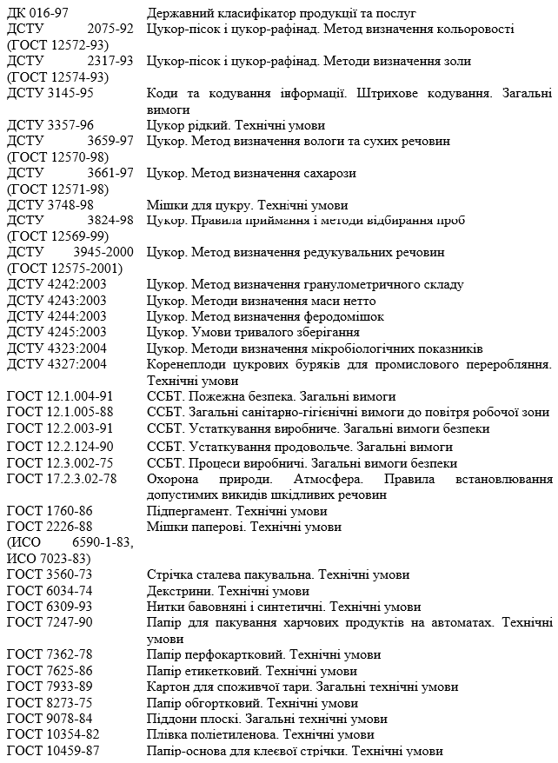
Продовження додатку А
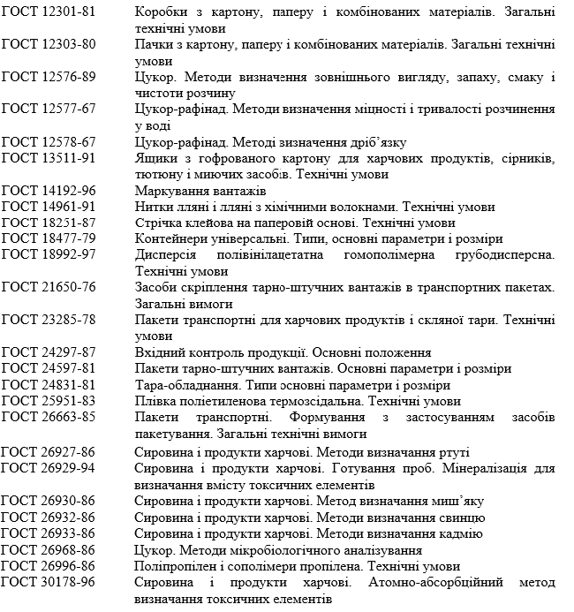

Додаток Б
Перелік нормативних документів (вказаний у стандарті «Цукор. Правила приймання та методи відбирання проб»)
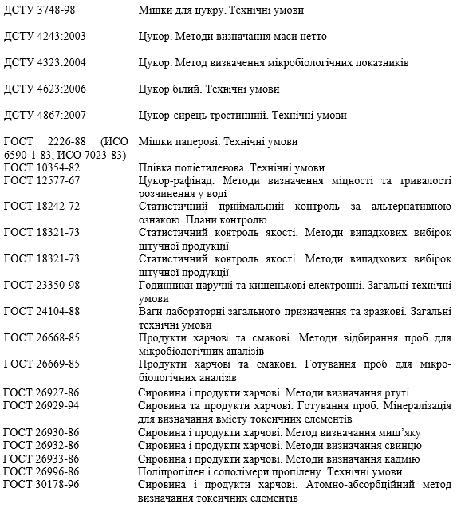

Додаток В
ДСТУ 3661-97 Цукор. Метод визначення сахарози (ГОСТ 12571-98)
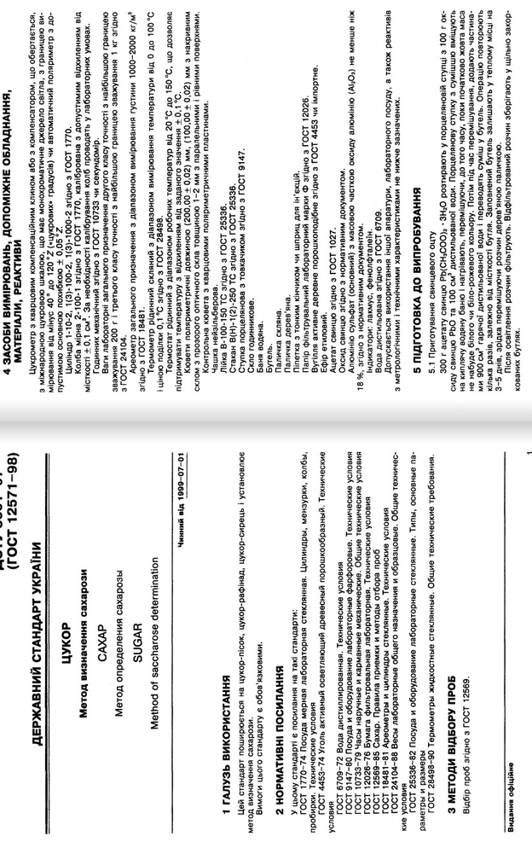
Продовження додатку В
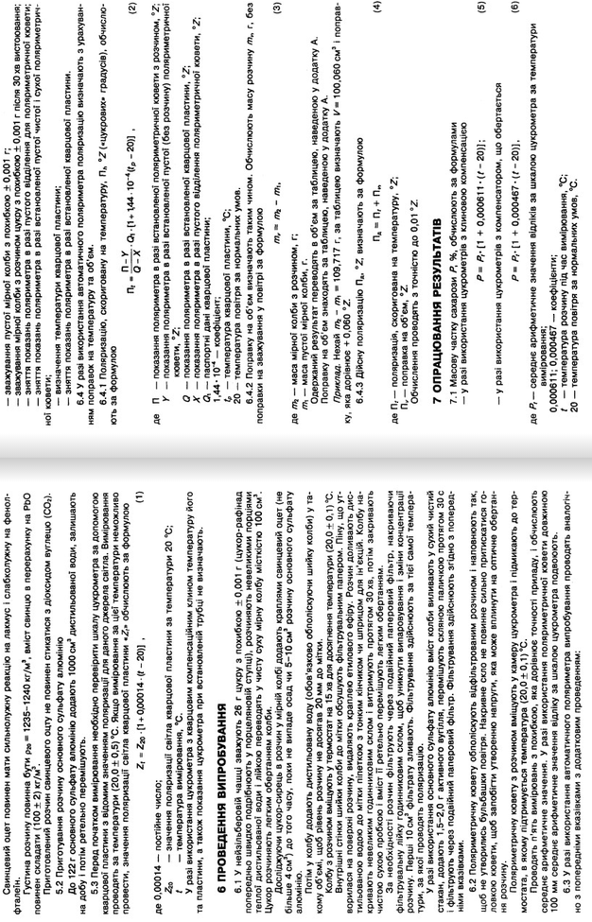
Продовження додатку В
